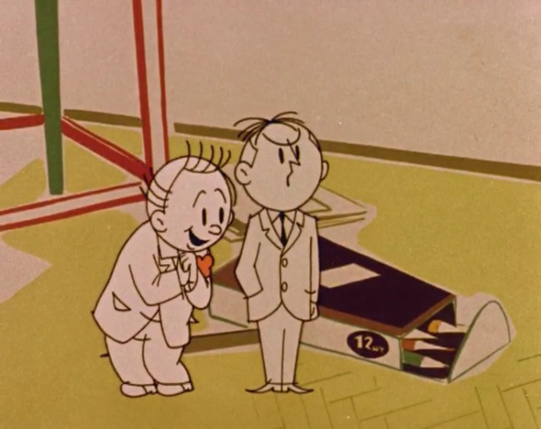
Пpaвила и запреты в воспитательном процессе.
В жизни мaлыша обязательно должны присутствовать запреты.
Слово "Нельзя!" малыш слышит очень рано, и это, конечно, оправдано. Но всегда ли родители правильно используют запреты, и почему дети часто не выполняют требования? Какие ошибки допускают взрослые, когда хотят ввести правила для ребенка?
Удивительно, но это факт. Часто взрослые запрещают ребенку быть ребенком… И даже ругают малыша за ЭТО. Родители требуют от трехлетки невозможного, тем самым травмируя детскую психику. Итак:
ПРАВИЛА ДЛЯ ВЗРОСЛЫХ
1. Учитывайте возрастные особенности ребенка. Любознательный малыш, исследуя пространство и окружающую среду, может испортить немало ценных вещей. Но если вы предложите ему на выбор интересную развивающую деятельность то, конечно, все будет в целости и сохранности. И окрики“ нельзя” в вашей семье останутся в прошлом. Самостоятельно дети до 5-6 лет редко могут придумать себе занятие. Запреты не должны идти вразрез с потребностями малыша.
2. Нельзя запретить ему фантазировать, строить домики под столом, громко смеяться и пр. Для дошкольника такое поведение является нормой. Помните, способность управлять собой формируется только к 6,5-7 годам.
3. Без мотивации запреты не действуют. Всегда и в доступной форме объясняйте причины запрета. Нельзя просто взять и запретить. Всегда следует объяснить малышу — почему нельзя, какие могут быть последствия. Запреты излагайте четко и ясно — без длинных лекций и чтения нотаций, а еще лучше – в игровой форме.
4. При каждом удобном случае предлагайте ребенку выбор. Это повысит самооценку малыша. Предложите на выбор — синюю или желтую шапку, а перед купанием он сам выберет игрушки, которым пора купаться.
5. Будьте примером своему малышу. Ваше «нельзя» будет пустым звуком, если вы сами позволяете себе нарушить правило. Не нарушайте сами введенные запреты. Нельзя сегодня запретить ребенку брать мамины вещи, а завтра разрешить, чтобы он не мешался под ногами, пока вы смотрите сериал.
6. Избегайте нравоучений! Полезнее читать детям умные и красочные книжки. Сюжет из стишка запомнится малышу надолго. Смотрите вместе и обязательно обсуждайте специально созданные для расширения кругозора мультфильмы.
7. В общении с ребенком проявляйте изобретательность. Чтобы меньше одергивать ребенка в поликлинике, прихватите с собой книжку, яркую бумажку или игрушку. Даже разглядывание фантика от конфеты и нахождение знакомых букв может увлечь ребенка. Вместо «прекрати капризничать, так нельзя!», спокойно скажите: «Машенька, пойдем, выберем игрушку для кошки. Посоветуй, сынок, какую открытку купить для бабушки».
8. Позаботьтесь, чтобы ваш дом был безопасным для передвижения малыша. Установите заглушки, накладки на углы, опасные предметы разложите в недоступных местах и пр.
9. Требования должны быть едины. Запреты должны исходить от всех членов семьи. Папа не должен разрешать то, что только что запретила бабушка.
РЕБЕНКУ ЗАПРЕЩАЕТСЯ!
- Запрещено бить других и драться.
Жестокость следует пресекать, обязательно объясняя ребенку — почему именно нельзя.
Учите его «выпускать пар» цивилизованно. Например, рвать бумагу, лепить, рисовать, колотить боксерскую грушу, танцевать и пр.
- Нельзя нарушать нормы морали.
То есть, плеваться, сквернословить, бросать в людей предметами, прыгать по лужам, если кто-то идет рядом.
- Запрещено обижать животных.
Покажите, как нужно помогать животным и заботиться о них. Заведите питомца, свозите ребенка на экскурсию в зоопарк, конюшню.
- Нельзя брать чужие вещи.
Присваивать чужие игрушки, брать вещи родителей или надкусывать продукты в магазине — нельзя. Спокойно и твердо нужно объяснить,
чем заканчиваются такие поступки. Можно попросить знакомого сыграть роль полицейского, если объяснения не помогают.
- Нельзя убегать от мамы.
Одно из ключевых «нельзя». Малыш должен понимать, что от родителей уходить нельзя, а прежде чем отлучиться (до песочницы или до соседнего прилавка в магазине), нужно сказать об этом маме.
- Запрещено залезать на подоконники.
Этот запрет категорический, даже, если у вас пластиковые окна и
приняты все меры безопасности.
Нельзя играть с огнем.
Посмотрите с ребенком детские книги или мультфильмы на эту тему.
- Запрещено играть на проезжей части.
Это правило изучите на картинках и закрепите эффект полезными мультфильмами.
- Нельзя вставлять в розетки пальцы или предметы.
Просто заглушек и маскировки МАЛО! Обязательно объясняйте ребенку, почему это опасно.
- Нельзя делать то, что создает опасность для окружающих людей. Не говоря уже о том, что это просто некультурно.
**********
Если вы будете достойным примером для своего ребёнка, тогда он четко усвоит, как можно поступать, а что категорически запрещено.
P.S. ВМЕСТО НРАВОУЧЕНИЙ И ОДЕРГИВАНИЙ посмотрите и обсудите с малышом ситуации из мультика «Можно и нельзя». Два волшебных человечка Можно и Нельзя помогают Малышу, который остается дома один, познакомится с окружающим миром и понять, что можно делать и чего - нельзя. Наглядное руководство для детей, изложенное в доступной форме.
Не забывайте ежедневно обыгрывать подобные ситуации со сменой ролей!
В реальной жизни обращайте внимание ребенка на то, как ведут себя взрослые и дети. Когда они поступают хорошо, а в каких случаях - неправильно.

Составила педагог-психолог Тимофеева М.В. на основе материалов интернет-ресурсов.

